zástupce | obrázek | charakteristika
Sekvojovec obrovský | 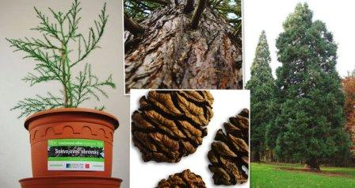 | Dorůstá až 100 m a dožívá se až 4000 let, štítky šišek mají tvar kosočtverce, tzv. mamutí strom, je ohrožený
Tisovec dvouřadý | 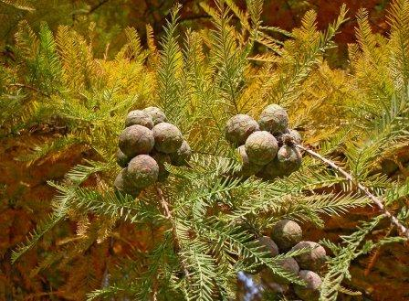 | Je opadavý a jednodomý, vytváří dýchací kořeny, toleruje až půlroční záplavy vodou, proto se jeho dřevo používá na vodní stavby, původem z USA, ohrožen
Metasekvoje čínská | 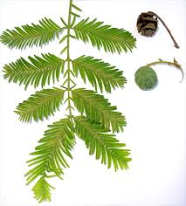 | Žijící fosílie, rozšířena byla v druhohorách a třetihorách, dnes roste jen v Číně, je opadavý, ohrožený, tzv. pravěký mamutí strom
Cypřiš obecný | 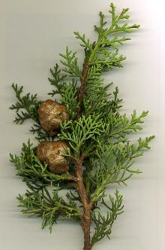 | Aromatický, v ČR nepřežije zimu, má kulovité šištice a drobné, šupinovité, na větvičkách těsně přitisknuté listy, stálezelený
Zerav západní | 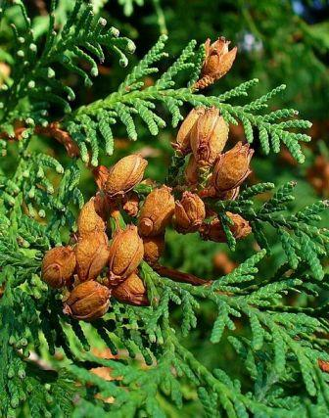 | Je odolný, mírně jedovatý (thujon), má vstřícně křižmostojné šupinovité listy, pochází se Severní Ameriky, lidový název tůje (u nás téměř ohrožený zeravec východní – tůje východní), k vytváření živých plotů, ohrožení – málo dotčený
Jalovec obecný | 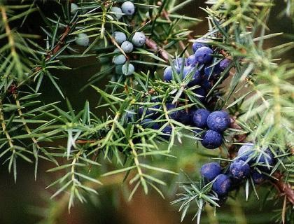 | Má nejedovaté semenné bobule, jeho šištice se nazývají jalovčinky, jsou černé a používají se jako koření k masu nebo k výrobě alkoholu, jako jediný z jalovců není jedovatý, ohrožení – málo dotčený

